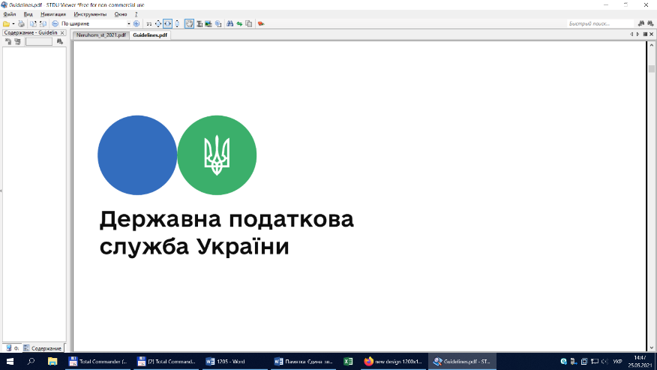

**Головне управління ДПС у Львівській області**

**Турківська ДПІ**

# Хто повинен подавати декларацію про майновий стан і доходи?

Турківська ДПІ інформує, що з 1 січня 2024 року стартувала кампанія декларування громадянами доходів, отриманих протягом минулого року.

Відповідно до норм розділу IV Податкового кодексу України (далі – Кодекс) подати декларацію про майновий стан і доходи та задекларувати отримані доходи зобовʼязані платники, які отримували:

окремі види доходів, що не підлягають оподаткуванню при виплаті, але не звільнені від оподаткування (п. п. 168.1.3 п. 168.1 ст. 168 Кодексу);

доходи від особи, яка не є податковим агентом (від інших фізичних осіб (резидентів або нерезидентів)) (п. п. 168.2.1 п.168.2 ст. 168 Кодексу);

іноземні доходи  (п. п. 170.11.1 п. 170.11 ст. 170 Кодексу).

доходи від підприємницької діяльності, крім осіб, що обрали спрощену систему оподаткування (ст. 177 Кодексу);

доходи від здійснення незалежної професійної діяльності (ст. 178 Кодексу).

Також зобов’язані подати декларації:

іноземці, які за результатами звітного року набули статус у резидента України, які мають відобразити у податковій декларації доходи з джерелом їх походження в Україні та іноземні доходи (п.п. 170.10.4 п. 170.10 ст.170 Кодексу);

платники податку – резиденти, які виїжджають за кордон на постійне місце проживання, не пізніше 60 календарних днів, що передують виїзду (п. 179.3 ст. 179 Кодексу).

Подати податкову декларацію також мають право громадяни для отримання податкової знижки.